Ministeriöiden intranet-toimintojen ja yhteisen sisäisen viestinnän kehittämisryhmän kokous

Aika 23.1.2017 klo 13.30 – 15.15

Paikka Valtimo, Kirkkokatu 14

Miia Roukus VNK, puheenjohtaja
Jenni Hakala TEM
Marja-Leena Kultanen UM
Anna Leena Savolainen VNK
Eijaliisa Kettunen PLM
Minna Piirainen SM
Suvi Aaltonen VNK
Kimmo Vainikainen STM
Vesa Vuorimaa MMM
Hannele Sartjärvi LVM
Tarja Virrantuomi VNK
Leena Niskanen VNK
Aki Hietanen OM
Hille Puusaari OM
Marit Olander VNK
Päivi Paasikoski VNK
Henri Ryhänen VNK, sihteeri

PÖYTÄKIRJA

- Kokouksen avaus
- Puheenjohtaja avasi kokouksen klo 13:32.
2 Valtiohallinnon viestintäsuositus 2016

Päivi Paasikoski kertoi valtioneuvoston viestintäsuosituksesta. Valtionhallinnon toimintaan kuuluvat keskeisesti avoimuuden, sananvapauden ja yhdenvertaisen kohtelun edistäminen. Suomen mediaympäristö on yksi mailman vapaimmista. Tässä viidennessä valtionhallinnon viestintäsuosituksessa linjataan viestintää ohjaavat arvot, kerrotaan viestinnän tehtävistä sekä kuvataan viestinnän muutosta ja sen vaikutuksia valtionhallinnon viestintään. Suositus toimii perustana ja selkänojana organisaatioiden omille tarkemmille viestintäohjeille.

Viestintä on organisaation päivittäistä strategista toimintaa, jota johdetaan, suunnitellaan, arvioidaan ja kehitetään. Johdon esimerkki ja merkitys on tärkeä viestintäkulttuurin luomisessa.

Viestintä kuuluu kaikkien työhön, viestinnän asiantuntijat toimivat johdon ja työntekijöiden tukena ja kumppaneina viestinnässä. Suositus on tarkoitettu kaikille valtionhallinnossa työskenteleville, ei vain viestinnän ammattilaisille.

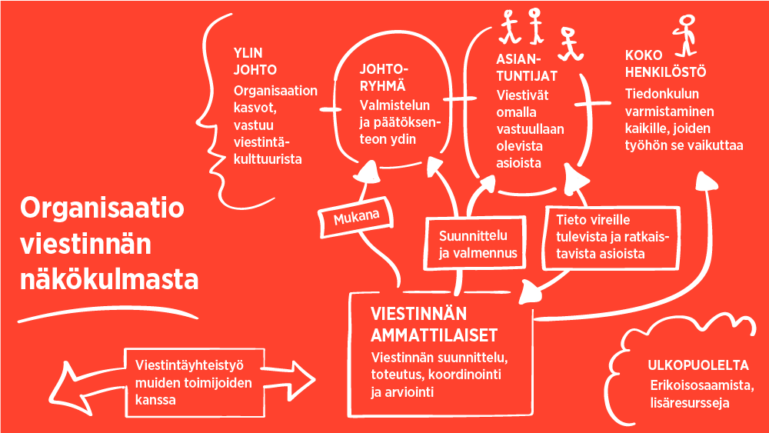

Arvot ohjaavat viestintää. Viestintäsuosituksessa listataan 6 keskeistä arvoa, jotka määrittävät viestintää:
- Avoimuus
Valmistelun ja päätöksenteon on oltava avointa ja läpinäkyvää. Viranomaiset kertovat toiminnastaan aktiivisesti, ennakoivasti ja oikea-aikaisesti. Työn tuloksia jaetaan laajempaan käyttöön.
- Luotettavuus
Luotettavuus on viranomaisten kaiken toiminnan perusta. Annettujen tietojen on oltava oikeita, selkeitä ja riittäviä. Riippumattomuus ja puolueettomuus ovat viestinnän kulmakiviä.
- Tasapuolisuus
Eri näkökulmat otetaan viestinnässä tasapuolisesti huomioon. Viestinnän on palveltava eri sidosryhmiä tasapuolisesti.
- Ymmärrettävyys
Viranomaisten on käytettävä asiallista, selkeää ja ymmärrettävää kieltä. Ymmärrettävyys on onnistuneen viestinnän edellytys.
- Vuorovaikutteisuus
Viestintä on vuorovaikutteista. Vuorovaikutuksessa on oltava avoin uudelle: mitä laajempaa keskustelu ja yhteistyö ovat jo ennen valmistelua ja sen aikana, sitä parempi on lopputulos
- Palveluhenkisyys
Viestintä on palvelevaa ja kuuntelevaa. Avoin viestintä kansalaisille on olennainen osa viranomaisten palvelutehtävää.

Viestintäsuosituksen materiaali löytyy osoitteesta:
http://vnk.fi/viestintasuositus

3 VN:n virtuaalityöpöytä

- Tilannekatsaus, Miia Roukus

Valtioneuvoston yhteisen virtuaalityöpöydän nimi on Kampus, joka koostuu seuraavista keskeisistä osa-alueista:
- Virkamiehen oma työskentely-ympäristö
- Verkostoitumisen ja ryhmätyön kanava
- Sisäinen palvelukanava
- Työyhteisöviestinnän kanava
- Johtamisen työkalu

Hankkeen keskeisimmät tapahtumat ja tehtävät tammikuussa 2017 ovat Valtorin tilaus allekirjoitettu 10.1.2017 ja tekninen toteutus käynnistyy. Hankkeen kick off –tilaisuus sekä ensimmäinen sprinttikokous oli 17.1. Online-kokoukset avoimia hankkeen ohjausryhmälle sekä ministeriöryhmälle – kalenterikutsut lähetetään erikseen. Sisältötyöryhmän työ käynnistyy 18.1 ja arkkitehtuuria sekä teknistä toteutusta tukevat tietoturvavaatimukset käydään läpi VNK:n tietoturva-asianuntijan kanssa, tuodaan ohjausryhmän käsittelyyn myöhemmin.

Hankkeessa toteutustapana on sprintti-malli. Tekeminen koostuu 23 sprintistä. Suunniteltuja sprinttejä on 23 kpl:tta. Sprinttien määritys- ja katselmointitilaisuus pidetään kuukausittain ministeriökokousten yhteydessä. Lisäksi järjestetään kuukausittain sprinttikatsauksia.

- Virtuaalityöpöydän sisältöjen suunnittelu ja toteutus, Tarja Virrantuomi

Sisältötyöryhmä, joka valmistelee ministeriöryhmälle esityksen sisältösuunnitelmasta sekä yhteisestä virtuaalityöpöydän toimintamallista, on koottu. Työryhmän kokoonpano on: Tarja vetää, yhteisen sisällön edustaja Leena, pilottiministeriön edustaja Suvi ja Miia. Mikäli olet kiinnostunut, ilmoittaudu Tarjalle (Tarja-Tuulikki.Virrantuomi@vnk.fi). Erityisesti muista ministeriöistä toivotaan osallistumista. Ministeriöryhmällä mahdollisuus kommentoida tuotoksia.

Selvitettäviä asioita on mm.:
- Ministeriöiden nykyisten intranettien sisältöjen läpikäynti ja analysointi
- Määritellään ylätason rakenne/sisältöosiot otsikkotasolla sekä kuvaus minkä tyyppistä sisältöä kunkin osion alle tulee.
- Palveluosion määrittely ja ’road map’
- Sivupohjissa käytettävien sisältöelementtien määritteleminen
- Sisällön esittäminen ja sijainti
- Yhteinen sisäisen viestinnän toimintamalli virtuaalityöpöydällä
- Sisällöntuotannon tyyliopas

Tällä hetkellä selvitetään nykyisiä sisältöjä ministeriöiden intraneteissä. Tehdään yhteenveto ministeriöiden nykyisistä intranettien sisällöistä työpajan lähtötiedoiksi. Ministeriöitä pyydetään toimittamaan nykyisten intranettien sisältökartta sekä listausta niistä sisällöistä, mitä nykyisestä intranetistä puuttuu. Lisäksi toiveita minkälaisia sisältöjä uudelta työpöydältä pitäisi löytyä.

- Asiakasraati, Anna-Leena Savolainen

Kampuksen toteutushanke on lähtenyt liikkeelle ja asiakasraadin työ aktivoituu myös, mm. haetaan viittä henkilöä testaamaan Kampuksen käyttöliittymää. Tarkempaa tietoa tästä pyynnöstä on tulossa asiakasraadin Yammeriin.

Kehitystyössä kokeillaan myös erillistä ideointityökalua, mm. asikasraatilaiset pääsevät kertomaan, mitä asioita Kampuksen etusivulle tarvitaan, että se tukisi parhaiten VN:n virkamiesten työtä tulevaisuudessa. Ideointityökalukokeiluun kutsutaan asiakasraadin lisäksi myös niitä, jotka osallistuivat Digitaalinen valtioneuvosto -esittelykierrokselle.

4 Yhteinen sisäinen viestintä

- Ajankohtaiset asiat, Leena Niskanen

Leena Niskanen kertoi julkaistavasta turvallisuusohjeesta sekä ohjeesta uhkaavien tilanteiden varalle. Virkanimikkeiden yhtenäistämisestä on myös tulossa juttu.

Senaattorissa on auki etätyöskentelykysely, auki 31.1. asti:
http://senaattori.vnv.fi/senaattori/ajankohtaista/sisaiset-uutiset/2017/Sivut/Yhteiset-et%C3%A4ty%C3%B6ohjeet----vastaa-kyselyyn-ja-kerro-kokemuksistasi.aspx

Tietoaineistojen hankintaan on tehty yhtenäiset käytännöt. Määräyksen avulla halutaan hankkia valtioneuvoston virkamiesten tarpeita parhaiten palveleva tietoaineistokokonaisuus. Sen tavoitteena on luoda yhtenäiset linjaukset tietoaineistojen hankinnoille, edistää sähköisiin tietoaineistoihin siirtymistä, luopua päällekkäisistä toiminnoista sekä hakea kustannustehokkaita ratkaisuja:
http://senaattori.vnv.fi/senaattori/ajankohtaista/sisaiset-uutiset/2017/Sivut/Tietoaineistojen-hankintaan-yhten%C3%A4iset-k%C3%A4yt%C3%A4nn%C3%B6t.aspx

- Uutiskalenteri/Vyvi-työtila, Leena Niskanen

Leena on perustanut sisäisen viestinnän uutiskalenterin, johon kaikki ministeriöt voivat viedä tapahtumia / uutisia, jotka koskevat koko valtioneuvostoa. Tavoitteena on että, virtuaalityöpöydän yhteisten uutisten suunnittelu ja ennakointi paranee, ministeriöiden uutiset tasapuolisesti esille virtuaalityöpöydän uutisvirrassa, vahvistaa sisäisten viestijöiden yhteistyötä ja parantaa tiedonkulkua sekä vahvistaa tietoisuutta yhteisestä valtioneuvostosta.

Sisäisen viestinnän uutiskalenterin osoite on:
https://vyvi-some4.vyv.fi/vnk/vn_sisainen_uutiskalenteri/Lists/Kalenteri/calendar.aspx

Mikäli sinulla ei ole vielä käyttöoikeutta kalenteriin, ota yhteyttä Leena Niskaseen (leena.niskanen@vnk.fi).

- 100-vuotisjuhlien viestintäsuunnitelma, Miia Roukus

Vuonna 2017 satavuotiasta Suomea juhlitaan kymmenissä tuhansissa yksittäisissä tapahtumissa, hetkissä ja tilaisuuksissa. Näistä osa vietetään myös valtioneuvostossa ja ministeriöissä. Vuosi huipentuu valtioneuvoston yhteiseen juhlaan Finlandia-talolla 4.12.

Juhlavuoden viestintäsuunnitelma on tekeillä, teemana tulee olemaan yhteinen valtioneuvosto ja yhdessä tekeminen. Miia mainistsi mm. juttusarjasta Suomen itsenäistymisestä sekä ”Kiitä työkaveria” –jutuista, jotka tulevat olemaan yli ministeriörajojen.

d. Ministeriöiden kuulemiset

Ministeriöiden kuulumiset siirrettiin seuraavaan kokoukseen.

5 Intranet-toimintojen kehittäminen

- Henri Ryhänen kertoi nykyisen Senaattori-ympäristön ylläpitosopimus CGI:n kanssa jatkuu 30.6.2018 saakka.

- Digikypsyyskysely, Anna-Leena Savolainen

VN:n digikypsyyskyselyllä selvitetään digitaalisten palveluiden ja sovellusten käyttöä ministeriöissä. Tietoa tarvitaan, koska valtioneuvostossa otetaan lähivuosina käyttöön laajoja yhteisiä uusia tietojärjestelmiä ja digitaalisia palveluja (esim. asiahallintaan, hankehallintaan ja virtuaalinen työpöytä). Kyselyn tulosten perusteella voidaan suunnitella järjestelmien käyttöönottoa esim. tarjoamalla oikeanlaista koulutusta ja tukea. Kyselyyn vastaaminen kestää noin 5-10 minuuttia.

Kysely on tarkoitus toteuttaa uudestaan ja seurata sen avulla muutosta. Toteutusaika on 24.1 - 7.2.2017 ja toteutustapa on verkkokysely, linkki intraneteissä ja yammerissa:
http://digiumenterprise.com/answer/?sid=1466991&chk=X62AP2M9

6 Kokouksen päättäminen

Puheenjohtaja päätti kokouksen klo 15:15.

Liitteet

Jakelu
Tiedoksi

